ИССЛЕДОВАТЕЛЬСКАЯ РАБОТА
Тема: «Геометрия дизайна»
Дисциплина: Математика

Выполнила
Ученица 10 класса
Глушкова Кристина Георгиевна

Работа защищена оценкой
________________________

Самара
2017г.

Содержание

 | Введение | 3
1 | Дизайн | 5
1.1 | Теория дизайна | 5
1.2 | Стили дизайна | 5
1.3 | Элементы дизайна | 6
2 | Композиция | 6
2.1 | Понятие и правила композиции | 6
2.2 | Золотое сечение | 7
2.3 | Движение в композиции | 8
2.4 | Симметрия и асимметрия в композиции, достижение равновесия | 8
3 | Практическая часть | 9
3.1. | Интерьер в стиле геометрия: идеи, которые сделают любое пространство интересным и стильным | 9
3.2. | Возможно ли при помощи геометрии преобразить интерьер? | 11
3.3. | Современные тренды интерьера на 2016-2017 год | 11
 | Заключение | 12
 | Источники | 13
 | Приложение 1 | 14
 | Приложение 2 | 15
 | Приложение 3 | 16
 | Приложение 4 | 17
 | Приложение 5 | 18
 | Приложение 6 | 19
 | Приложение 7 | 20
 | Приложение 8 | 21

Введение

«Все вокруг геометрия!» - слова великого французского архитектора. И в самом деле — всюду геометрия! Современная цивилизация — это Цивилизация Геометрии. Геометрические знания и умения, геометрическая культура и развитие являются сегодня профессионально значимыми для многих современных специальностей. Геометрия - наука, изучающая формы, размеры и взаимное расположение геометрических фигур. Она возникла и развивалась в связи с потребностями практической деятельности человека.
С древних времён люди сталкивались с необходимостью находить расстояния между предметами, определять размеры участков земли, ориентироваться по расположению звёзд на небе. Первые значительные сооружения требовали выдержанной вертикали, знакомства с планом и перспективой. Важную роль играли и эстетические потребности людей: желание украсить свои жилища и одежду, рисовать картины окружающей жизни. Все это способствовало формированию и накоплению геометрических сведений.
Геометрические рисунки и формы всегда присутствовали в интерьере. Окна, стены и потолок – все следует законам углов и градусов. Даже сады часто оформлены в соответствие с математическими формулами и симметрией. Если нравятся точность и минимализм, то в декоре можно следовать геометрическим правилам. Не для кого ни секрет, что геометрические фигуры задают определенный ритм и динамику рисунку, что может быть очень полезно для некоторых комнат. Если в них, например, собрано много однотонных предметов, или если в комнате необходимо визуально изменить пропорции ширины/высоты. И, конечно, геометрия в интерьере поможет освежить впечатления, если старый ремонт уже забыт, а новый пока не предвидится.
Доказано, что в различных помещениях человек чувствует себя по - разному. Некоторые помещения хочется немедленно покинуть, а в других возникает желание задержаться, наслаждаясь атмосферой легкости и спокойствия. Это обусловлено определенным влиянием геометрической композиции интерьера на эмоциональное состояние человека. Когда человек смотрит на различные предметы интерьера, его эмоциональное состояние во многом зависит от специфических свойств геометрических фигур, лежащих в основе той ли иной композиции. Заслуживает внимания и тот факт, что психологический комфорт людей, находящихся в определенном помещении, зависит от его пространственной организации.
У большинства людей исторически сложились основные представления о психологических свойствах линий и основных геометрических фигур. Прямая вертикаль способствует возникновению ощущения возвышенности, а также психологической готовности к развитию и переменам. Горизонталь, как правило, способствует появлению статичного, но стабильного и безопасного образа. Кривые линии способны актуализировать активность человека, причем с данной психологической задачей они справляются намного лучше, чем прямые или дугообразные части окружности. Параболические линии формируют эстетические ощущения красоты и духовной наполненности пространства. Прямая линия на ровных участках провоцирует динамические изменения в психическом состоянии человека, а на закруглениях вызывает желание остановиться и осмотреться вокруг.
Геометрические образы, находящиеся в составе интерьера, могут вызывать у людей различные ассоциации. Треугольник чаще всего воспринимается колючим и острым. Круг обычно кажется спокойным и однотонным. А вот квадрат иной раз спускает с небес на землю, потому что он четкий, прямой и статичный. Однако в некоторых случаях квадрат, напортив, помогает предаться ощущению бесконечности и возвышенности. С помощью различных геометрических узоров можно зрительно исправить недостатки помещения и подчеркнуть достоинства, создать правильное настроение и атмосферу.
Актуальность. Как правило, в дизайне не встречаются «вечные» тренды, которые год за годом не теряют своей актуальности. Но геометрия в интерьере — одно из немногих исключений. В начале XX века художники- авангардисты открыли миру красоту простых форм и строгих линий; с этого момента направление для дальнейшего развития дизайна было предопределено. Вот уже более столетия геометрия является главной музой культовых дизайнеров интерьера. Они отдают предпочтение предметам, дизайн которых подчеркнуто правилен и симметричен. Источником вдохновения являются самые разные формы: квадраты, треугольники, круги. Современным интерьерам идет минимализм – простота, лаконичность, визуальная легкость.
Цель: Изучить геометрию в дизайне, показать, что интерьеры, в которых лейтмотивом является геометрия, восхищают своей стройностью, упорядочиванием и эстетической простотой.
Гипотеза: Между геометрией и искусством, достаточно тесные и многогранные связи. Если мы обратимся к законам геометрии, то создадим хороший интерьер?
Предмет изучения: Геометрия в интерьере.
Проектный продукт: Выяснить, какие геометрические мотивы в дизайне интерьера являются самой горячей тенденцией в этом сезоне. Предложить идеи использования геометрических форм в дизайне интерьера.

1. Дизайн
1.1 Теория дизайна
Дизайн (design) –план, цель, творческий замысел, проект. Считается, что в более широком смысле дизайн призван не только к художественному конструированию, но должен участвовать в решении более широких социально-технических проблем функционирования производства, потребления, существования людей в предметной среде, путём рационального построения её визуальных и функциональных свойств.
Теоретической основой дизайна является техническая эстетика. Под словом «design» англоязычная литература начала 21 века понимает и стиль, и проект, и проектирование, и собственно «дизайн» — профессиональную деятельность, наряду с архитектурой или инженерным проектированием. Слово «design» появилось в XVI веке и однозначно употреблялось во всей Европе. Итальянское выражение «disegno intero» означало рождённую у художника и внушённую Богом идею — концепцию произведения искусства. Современное представление о дизайне в цивилизованном мире рассматривается гораздо шире, чем промышленное проектирование. И действительно, в любой области созидательной деятельности человека, будь то искусство, строительство или политика мы сталкиваемся с понятием дизайна.
Дизайн как творческий процесс можно разделить на:
- художественный дизайн — создание вещного мира сугубо с точки зрения эстетики восприятия (внешние проявления формы)
- техническую эстетику — науку о дизайне, учитывающую все аспекты, и прежде всего конструктивность (ранний этап становления), функциональность (средний), комфортность производства, эксплуатации, утилизации технического изделия и т. д. (современное понимание).
Объектом дизайна может стать практически любое новое техническое промышленное изделие (комплект, ансамбль, комплекс, система) в любой сфере жизнедеятельности людей, где социально-культурно обусловлено человеческое общение.

1.2. Стили дизайна
- Хай-тек:
Жалюзи, зеркала - без рам и декоров, черно-белое фото, авангардные картины, посуда хромированная или из матового стекла без орнамента в виде различных геометрических фигур - шара, конуса, цилиндра.
- Пуризм:
Пуризм представлял собой форму недекоративного кубизма с акцентом на индустриальность. В геометрии искали, прежде всего в золотом сечении - концепции идеальных, наиболее эстетически привлекательных пропорций, основанных на математических формулах.
- Ар деко
Строгая закономерность, смелые геометрические формы, этнические геометрические узоры, оформление в полутонах, отсутствие ярких цветов в оформлении
- Супрематизм:
Являясь разновидностью абстракционизма, супрематизм выражался в комбинациях разноцветных плоскостей простейших геометрических очертаний (в геометрических формах прямой линии, квадрата, круга и прямоугольника.
- Нео-Гео:
Одно из направлений в абстрактном искусстве ХХ столетия. Стиль нео-гео возник в американском искусстве в начале 80-х годов и рассматривается как продолжение традиций поп-арта.
- Кубизм:
По существу кубизм – это примитивизм, воспринимающий мир через формы геометрически правильных фигур.
1.3. Элементы дизайна
Элементы - это части или компоненты, которые можно выделить и определить в любой визуальной композиции или произведении искусства. Они создают структуру произведения, и могут нести множество различных идей.
Элементами дизайна являются: точка, линия, форма, фигура, движение, цвет, узор, текстура, пространство, текст, шрифт.

2. Композиция
2.1. Понятие и правила композиции.
В любом виде дизайна ключевую роль играет правильное расположение элементов, позволяющее наиболее точно передать идею. То есть выделить ключевые сюжетные линии, передать необходимое настроение и соблюсти при этом гармонию. Композиция является соединением этих элементов в единое целое.
Геометрический и композиционный центр: Мы строим композицию на плоскости. Если через эту плоскость провести две диагональные линии, точка их пересечения укажет на геометрический центр нашей будущей композиции (Приложение 1).
Иногда композиционный центр нарочно смещают, например, для придания композиции динамики (Приложение 1).
Основные правила композиции:
- Правило золотого сечения
- Правило трех третей
- Движение в композиции
- Симметрия и асимметрия в композиции

2.2. Золотое сечение

Золотое сечение это универсальное проявление структурной гармонии. Оно встречается в природе, науке, искусстве – во всем, с чем может соприкоснуться человек. Однажды познакомившись с золотым правилом, человечество больше ему не изменяло.
Непосредственным образом с правилом золотого сечения связано имя итальянского математика Леонардо Фибоначчи.
Успех применения правила «золотого сечения» в интерьере заключается в том, что подобное соотношение размеров воспринимается человеческим глазом интуитивно, как наиболее приближенное к идеалу. Поэтому в пространстве, оформленном согласно правилу «золотого сечения», комфортно жить, работать и отдыхать.
Умение использовать правило «золотого сечения» не напрасно называют искусством, потому как далеко не каждому специалисту в области проектирования и декорирования удается овладеть им в полной мере. Но если вам повезет его освоить, то процесс планирования и обустройства интерьеров станем легким, а результат —
Следуя правилу «золотого сечения» можно оформить зону гостиной с диванной группой и TV в пространстве большей части комнаты, а меньшую отдать для размещения столовой группы. По такому же принципу нужно разделить большую и меньшую части гостиной, в которых «золотой» принцип проявится в меньших размерах.
Принцип «золотого сечения» применим в любой сфере проектирования, в том числе, оформлении интерьера с помощью цвета. Так, наличие тех или иных оттенков, их количество и интенсивность могут быть выверены, согласно золотому правилу.
Например, в оформлении стен следует использовать один оттенок на 2/3 всей их площади; 1/3 можно отдать другому. Таким образом, благодаря «золотому сечению» вы сформируете основную (базовую) гамму интерьера.
Еще одним, не менее эффективным способом соотношения количества цветов в пространстве является использование процентного соотношения 60/30/10. Где 60% — основной цвет, 30% — дополнительный, 10% — акцентный.

2.3. Движение в композиции
Существует два вида движения в композиции:
Динамичная композиция - композиция, при которой создается впечатление движения и внутренней динамики.
Статичная композиция - создает впечатление неподвижности (Приложение 2).
Динамику в изображение можно показать диагональными линиями, отсутствие же диагональных направлений сделает изображение статичным.
Отсутствие свободного пространства перед движущимся объектом производит статику, а наличие свободного места придаст динамичности картине.
Подчеркнуть движение можно с помощью размытого фона и нечетких контуров.
Для передачи движения нужно выбирать определенный момент, который наиболее ярко выражает характер движения, является его кульминацией.
Большое количество вертикальных или горизонтальных линий фона может затормозить движение.
В статичной композиции нет кульминации действия.
Динамика часто исключает величавость, основательность, классическую завершенность. Статичные композиции почти всегда симметричны и замкнуты, а динамичные - асимметричны и открыты.

2.4. Симметрия и асимметрия в композиции, достижение равновесия

Симметрия: В природе большое количество зрительных образов подчиняется закону симметрии. Именно поэтому симметрия легко воспринимается нами и в композиции. Ось симметрии проходит через геометрический центр. Симметричная композиция служит для передачи покоя, устойчивости, надежности, иногда, величества. Однако создавать изображение абсолютно симметричным не стоит. Ведь в природе не бывает ничего идеального. Симметрия - это самый простой способ добиться равновесия в композиции.
Асимметрия: - это отсутствие или нарушение симметрии. Но это вовсе не значит, что асимметрия – это отсутствие равновесия композиции (Приложение 3).
Асимметрия достигается тогда, когда элементы композиции, находящиеся по разные стороны от центра, имеют одинаковую визуальную массу. Достичь равновесия при помощи асимметрии сложнее, чем в симметричной композиции, так как между композиционными элементами более сложные пространственные отношения.
Достижение равновесия является одним из самых значимых этапов при построении ассиметричной композиции. Равновесие может достигаться противопоставлением размеров, форм пятен цвета и тени.
Очень часто в садах используется закон симметрии. История сохранила немало примеров симметричных садов.
3. Практическая часть.
3.1. Интерьер в стиле геометрия: идеи, которые сделают любое пространство
интересным и стильным
Геометрический декор. Геометрические рисунки и формы всегда присутствовали в интерьере. Не для кого ни секрет, что геометрические фигуры задают определенный ритм и динамику рисунку, что может быть очень полезно для некоторых комнат. Если в них, например, собрано много однотонных предметов, или если в комнате необходимо визуально изменить пропорции ширины/высоты. И, конечно, геометрия в интерьере поможет освежить впечатления.
Например стены могут украшать: треугольниками, мозаиками, квадратами, кругами, полосками т.д. (Приложение 4):
Обои с объемным геометрическим принтом лучше всего будут смотреться на таких структурных особенностях дома, как стены, выступы и переходы из одной комнаты в другую. Такие обои помогут выгодно подчеркнуть объемы помещения и создать фантастические оптические эффекты. Четкие повторяющиеся принты стоит использовать в оформлении одной акцентной стены и текстиле. Например, черная стена с контрастными золотыми треугольниками и черно-белое постельное белье с таким же узором оживят и добавят динамики помещению.
Куб — стул или пуфик в виде купола тоже состоит из геометрических фигур.
Ковер с геометрическими рисунками может сочетаться с любыми стилями дизайна. Но если цветовая гамма такого ковра яркая, то он станет абсолютным победителем в борьбе за внимание обитателей этой комнаты.
Несколько сочетающихся между собой цветов краски и самодельные трафареты разных форм и размеров помогут до неузнаваемости преобразить скучную стену и помещение в целом. Такой интересный графический дизайн будет выгодно смотреться на небольших пространствах: стена с дверью в прихожей, угол спальни, ниша или выступ в кухне.
Как известно интерьер создают детали. Так абсолютно нейтральный интерьер кухни может здорово оживить и украсить светлая скатерть с ярким геометрическим принтом. Самый простой способ преобразить интерьер, не прибегая к кардинальным мерам, - использовать оригинальные аксессуары. Замысловатый светильник с множеством граней, повешенный возле необычного зеркала, состоящего из маленьких кусочков, преломляющих свет, заполнит помещение потрясающими бликами.
Чем больше живых цветов и растений в доме, тем свежее и уютней выглядит помещение. А если еще и подобрать соответствующие сосуды для этих растений, то они станут полноценными предметами декора. Большие и маленькие цветочные горшки вазы с четкими гранями в виде различных геометрических фигур станут тонкими и актуальными дополнениями стильного интерьера.
Стиль оригами в дизайне. Оригами — старинное японское искусство складывания фигур из бумаги — в наши дни стало не просто интересным увлечением, но и источником вдохновения для скульпторов и дизайнеров. Некоторые из них воспроизводят каноны оригами буквально, создавая уникальные предметы из бумаги, другие же воплощают эту технику с применением других материалов или используют только внешние очертания бумажных скульптур (Приложение 5). Мастера прибегают к другим материалам — дереву, металлу, пластику, а сохранить общую концепцию им помогают современные инструменты и технологии. Предметы в стиле оригами отличаются предельной лаконичностью и в то же время оригинальностью форм и очертаний, благодаря чему гармонично выглядят в любых интерьерах — от классики до хай-тека.
Паркеты в дизайне. Паркет — натуральное деревянное напольное покрытие. Паркет - специальный случай орнамента. Замощение - разбиение плоскости или пространства на фигуры без общих внутренних точек (Приложение 5).
Паркет (или мозаика) – бесконечные многоугольников, покрывающее плоскость без просветов и двойных покрытий. Иногда паркетом называют покрытие плоскости правильными многоугольниками, при котором два многоугольника имеют либо общую сторону, либо общую вершину, либо совсем не имеют общих точек; но мы будем рассматривать как правильные, так и неправильные многоугольники.

3.2. Возможно ли при помощи геометрии преобразить интерьер?

Совершенный круг. Если вы хотите создать в интерьере атмосферу непринуждённости, лёгкости и разбавить строгую обстановку с квадратной мебелью — добавьте округлых форм.
Круги в интерьере не утратят своей актуальности никогда. Это совершенная фигура, которая смягчает интерьер, делает его гармоничным и завершённым. Из пяти геометрических фигур круг является самым «доброжелательным» (Приложение 6).
Надёжный квадрат. Квадрат считается правильной, надёжной и комфортной фигурой. Его стороны и углы равны, как ни поставь или ни положи. Все линии чёткие и строгие. Интерьер, подчинённый логике простых углов, сейчас в моде.
Квадрат вносит в пространство аккуратность и порядок. При помощи простых форм хорошо разграничивать пространство на зоны или сливать в единую композицию. Прямые линии способны делать помещение выше, шире и просторнее. Высокий потолок визуально опустится, если его разделить на квадраты.

Элегантный прямоугольник. Прямоугольники, всегда привлекают к себе внимание. Если в комнате низкий потолок, сделайте акценты на полу: прямоугольным ковром или плиткой. Так визуально он приподнимется. Прямоугольные линии отлично подходят для маленьких помещений.
Рисунки с использованием квадратов и прямоугольников обладают меньшей динамикой. Они повсеместно используются в отделке пола, так как придают интерьеру основательности и подчёркивают симметрию.

3.3. Современные тренды интерьера на 2016-2017 год

1. Сочетание в едином пространстве фактуры, цвета и поверхности разнообразных форм (Приложение 7).

2. Создание динамики.

3. Необычные формы в интерьере.

Это позволяет скрыть некоторые недостатки помещения, такие как асимметрию или низкие потолки.

4. В большом пространстве применима нестандартная объемная геометрия. Это создает интересное настроение и прибавляет графичности спокойным интерьерам.

Безусловно, применяя необычные формы в интерьере, не забывайте о том, что они могут как украсить, так и навредить пространству.

Заключение
Геометрия в интерьере – это особая изюминка использования пространства и сочетаний. И если умело использовать, то можно не только исправить все недостатки помещения, но и добавить достоинств даже самому идеальному. Геометрия может упростить и украсить жизнь!
Моя гипотеза подтвердилась - искусство дизайна действительно тесно связано с геометрией.
При планировании интерьера следует учитывать закономерности зрительного восприятия объектов:
1. Визуально можно расширить любое пространство, главное правильно подобрать геометрические фигуры и формы в дизайне интерьеров для подчёркивания визуального расширения помещения.
2. Визуально могут увеличивать пространство скошенные углы с использованием зеркал, мебели треугольной формы. Так же созданию иллюзии вместимости помогают горизонтальные и вертикальные контрастные по цветовой гамме линии.
3. Грамотно расставленные параллелепипеды создают иллюзию порядка, что так же создаёт комфорт, но не вызывает иллюзии расширенного пространства.
4. Законы симметрии и асимметрии – краеугольные камни любого дизайнерского проекта, которые придают дизайну любого помещения отличительные черты. Когда в качестве основополагающего принципа берется симметрия, то следует ожидать уравновешенности пространства, упорядоченности. Такой интерьер характерен для любителей спокойной, размеренной жизни, не склонных к авантюрам и сюрпризам. Асимметричное решение в дизайне характерно для динамичных, свободных, любящих творческий порыв. Выполнить такой дизайн несколько сложнее.

Источники:
- http://origami-do.ru/1121-stil-origami-v-interere.html
- http://www.i2r.ru/static/255/out_7494.shtml
- http://www.sfe.ru/v_articl_fenomenblin.php
- http://www.practicum.org/index.php?option=com_content&view=article&id=60:2010-03-02-21-19-31&catid=29:space&Itemid=17
- http://www.webmascon.com/topics/visual/13c.asp
- http://museum-design.ru/category/decoration/aktsenty/geometriya/
- https://www.livemaster.ru/topic/1872451-osnovy-kompozitsii-v-dizajne?&inside=0&wf=
- http://pootdelke.ru/oboi/s-geometricheskim-risunkom.html
- http://ideivk.ru/2016/02/05/geometriya-v-dizayne-sovety-professi/
- https://roomble.com/ideas/soveti-i-idei/dizajn-i-dekor/kak-geometriya-pomozhet-oformit-kvartiru-mnenie-eksperta/

Приложение 1

Геометрический центр композиции

Смещение центра композиции

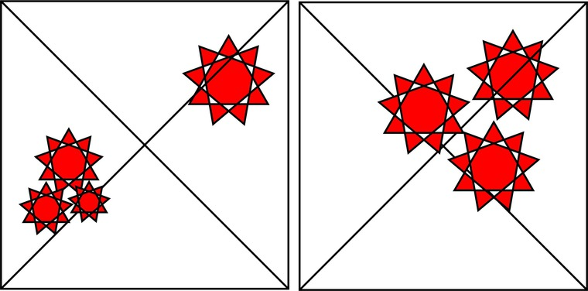

Приложение 2

Статика и динамика в композиции
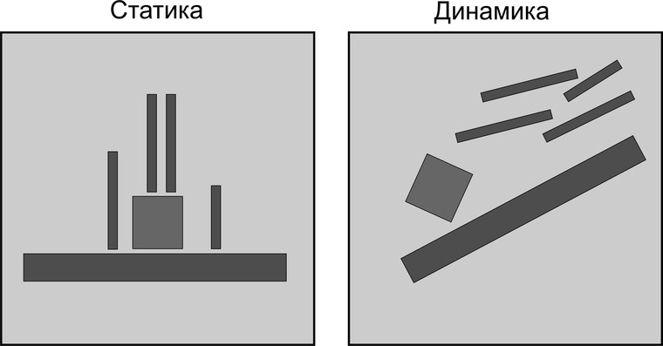

Движение в композиции

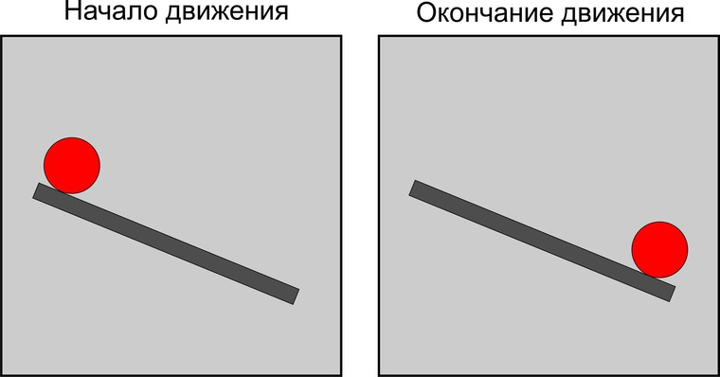

Приложение 3
Симметрия и асимметрия в композиции

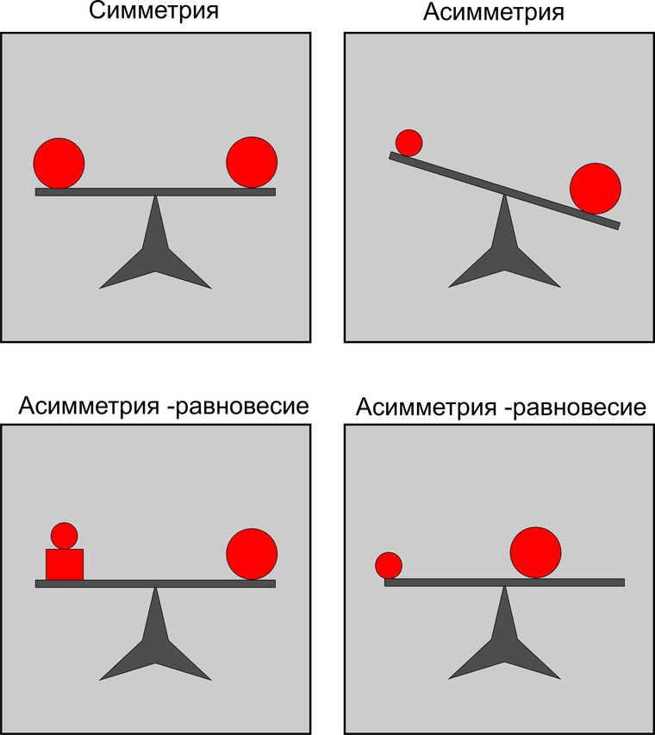

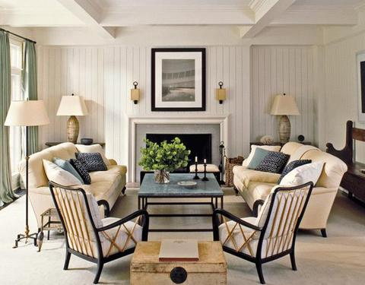
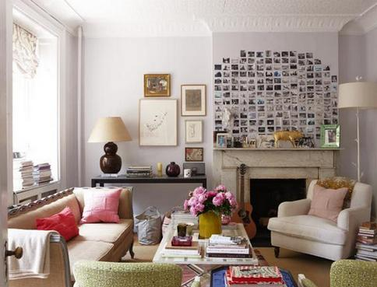

Приложение 4
Геометрические рисунки и формы в интерьере
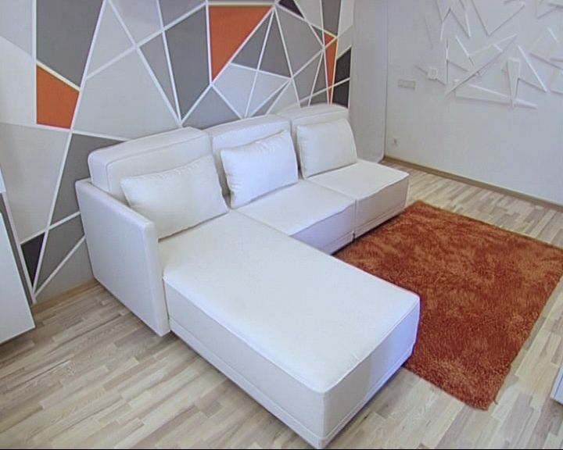
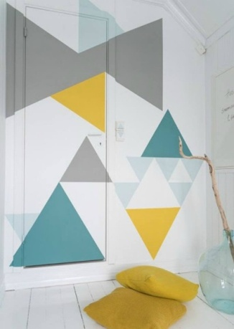
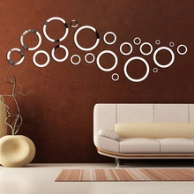

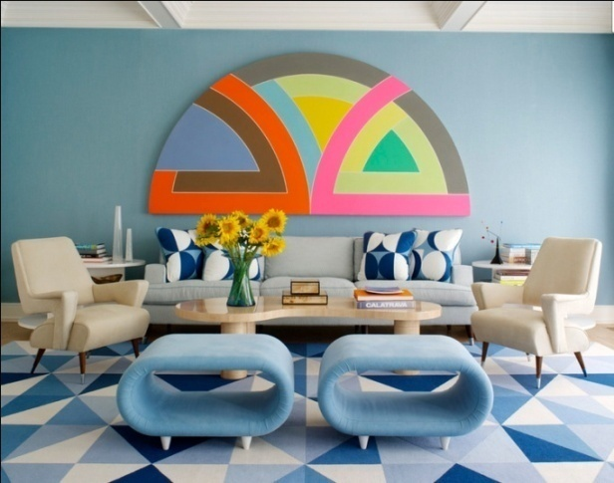
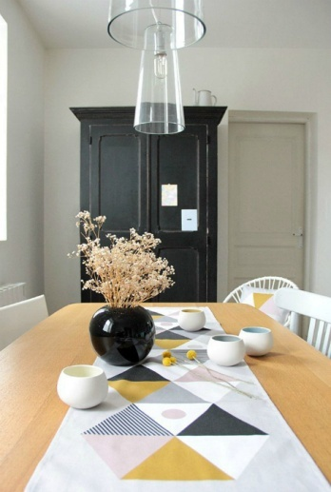

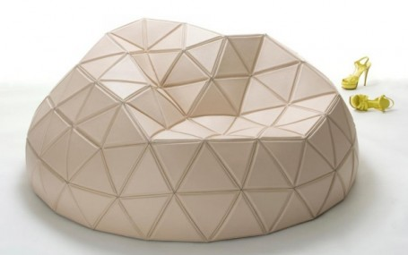

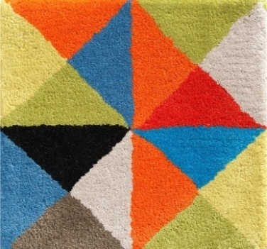

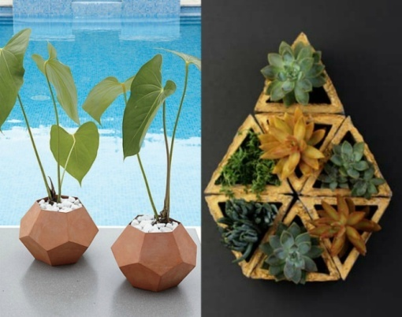

Приложение 5
Стиль оригами в дизайне

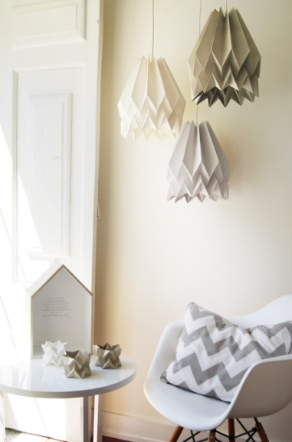
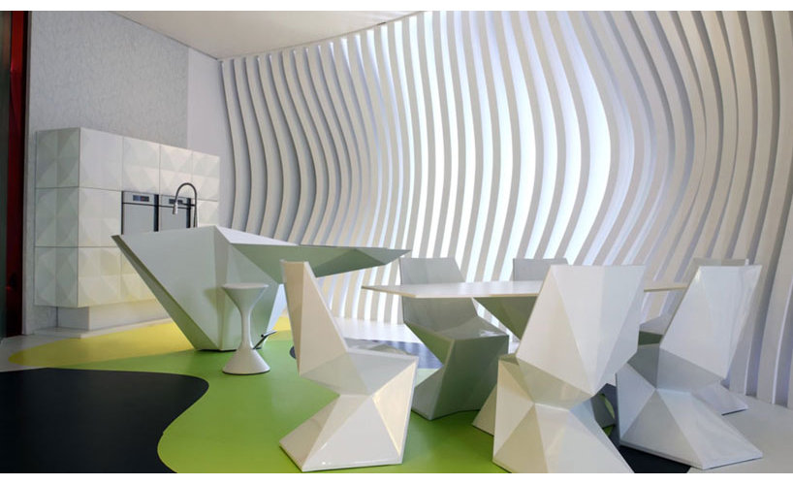

Паркеты в дизайне

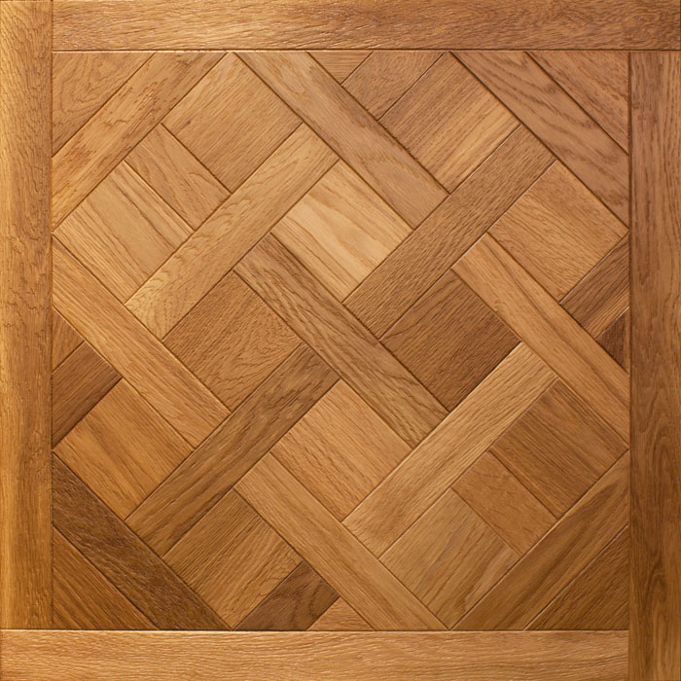

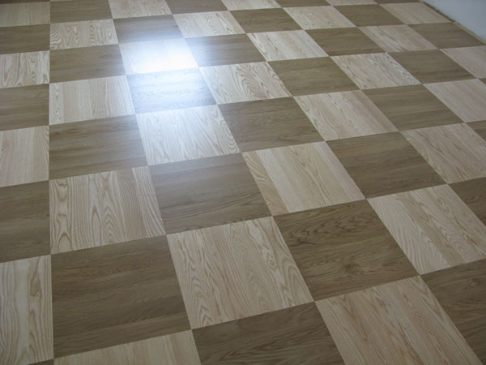

Приложение 6
Геометрические фигуры в интерьере
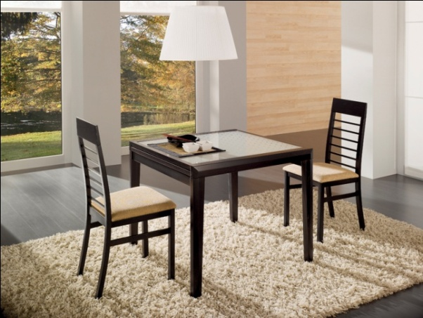
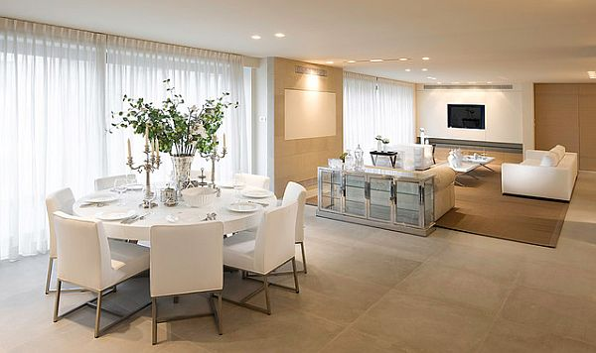

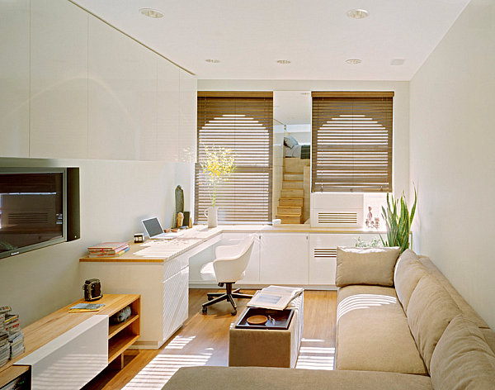

Приложение 7

Современные тренды интерьера на 2016-2017 год
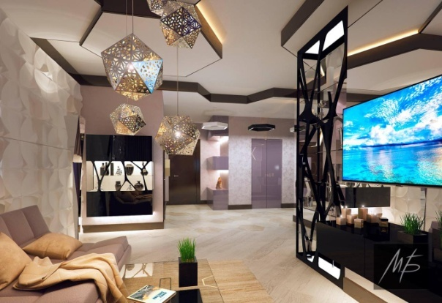
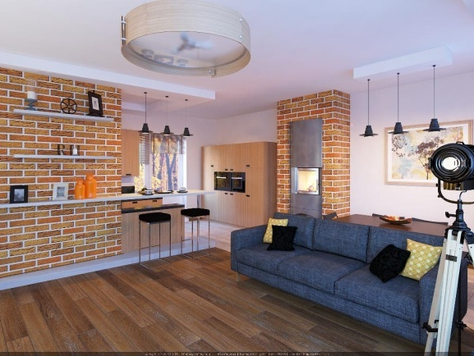

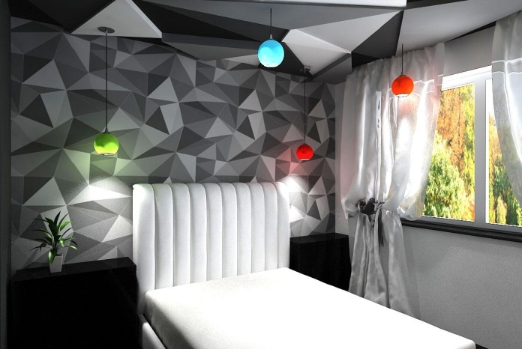
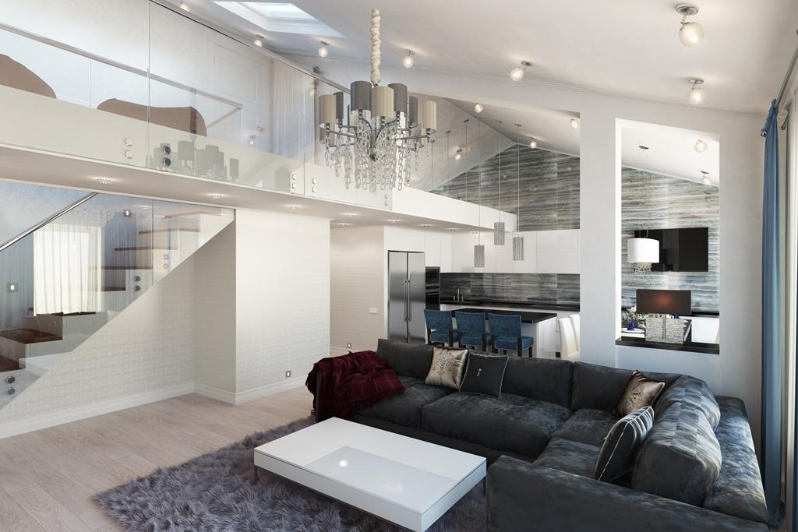

Приложение 8
